产品规格书

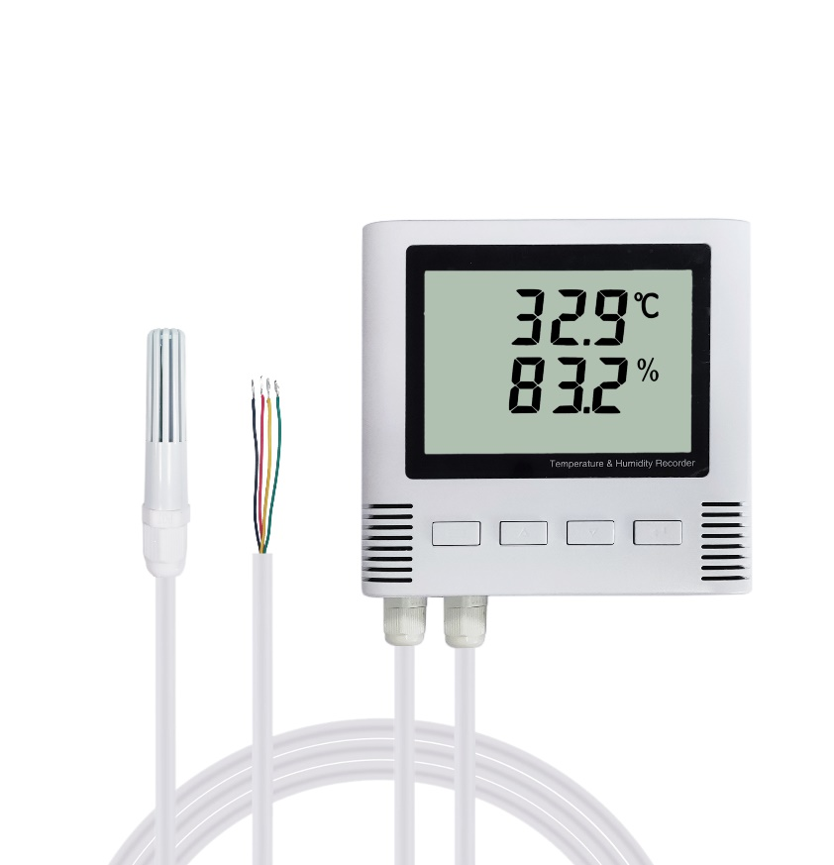

1. **产品概述**

BTH-2AT2-EX2是一款高精度分体式温湿度变送器，输出4-20mA标准电流信号，LCD大屏显示设计，大方美观。本产品使用了进口传感器探头，保证了产品的优异测量性能。产品具有防护性能强、测量精度高、测量范围宽、数据一致性好等特点。

1. **应用范围**

广泛应用于通讯机房、智能楼宇、厂房车间、仓库、药库、图书馆、博物馆、实验室、办公室、通风管道等场所。

1. **产品特点**
   * 1. 超强稳定性和抗干扰能力；
     2. 进口传感器探头，测量精度高；
     3. LCD大屏显示设计，大方美观；
     4. 壁挂结构设计，易于安装；
     5. 标准电流信号4-20mA输出；
     6. 线性输出，温湿度一体。
2. **主要技术参数**

|  |  |
| --- | --- |
| 额定电压 | 24VDC±20% |
| 测量范围 | 温度：0~50℃  湿度：0~100%RH |
| 测量精度 | 温度：±0.5℃ 分辨率0.1℃  湿度：±3%RH 分辨率0.1%RH |
| 输出 | 温度：4-20mA = 0~50℃  湿度：4-20mA = 0~100%RH |
| 最大负载电阻 | ≤500欧 |
| 有效工作面积 | 10~20m2/只 |
| 安装方式 | 壁挂安装 |
| 产品外壳尺寸 | 120mm*115mm*35mm |
| 外接电源线长 | 1m |
| 探头引出线长 | 2m |
| 产品净重 | 300g |

**五、信号输出与测量范围对应关系**

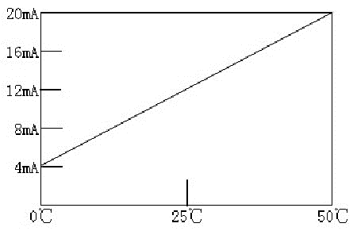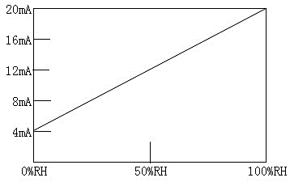

数据计算公式：

1、温度：（50-0）℃/(20-4) mA=3.125℃/mA；

当测试的电流为：x mA；那么温度 = 3.125*（x-4）℃。

2、湿度：（100-0）%RH /(20-4) mA=6.25%RH/mA；

当测试的电流为：x mA；那么湿度 = 6.25 *（x-4）%RH。

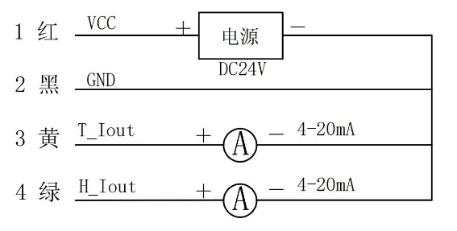**六、安装接线说明**

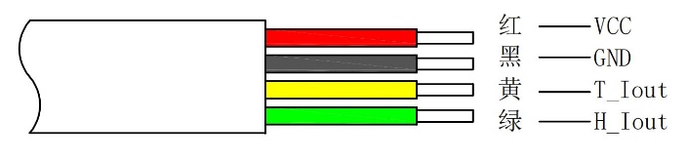

|  |  |  |  |
| --- | --- | --- | --- |
| 序号 | 线色 | 定义 | 说明 |
| 1 | 红色 | VCC | 电源正（24VDC） |
| 2 | 黑色 | GND | 电源负 |
| 3 | 黄色 | T_Iout | 温度电流输出 |
| 4 | 绿色 | H_Iout | 湿度电流输出 |

**七、品质保证**

质保期12个月。在质量保证期内，基于正常使用和非人为损坏，我司对产品提供免费维护服务。

**八、注意事项**

1. 不要直接安装在热源、冷源或处于阳光照射下；
2. 禁止把产品长时间放置于蒸汽、水雾、水帘或冷凝环境中；
3. 若产品在粉尘或其它污染环境中工作，必须对产品进行定期清理。